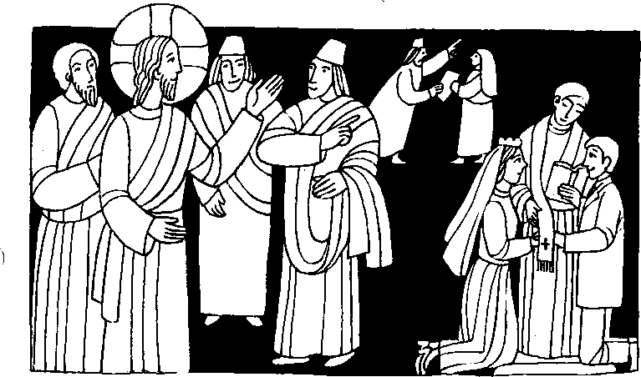
27. Sonntag im Jahreskreis B Mk. 10, 2 - 16
Nr. 50
Was Gott verbunden hat, das darf der Mensch nicht trennen
In jener Zeit kamen Pharisäer zu Jesus und fragten: Darf ein Mann seine Frau aus der Ehe entlassen? Damit wollten sie ihm eine Falle stellen. Er antwortete ihnen: Was hat euch Mose vorgeschrieben? Sie sagten: Mose hat erlaubt, eine Scheidungsurkunde auszustellen und die Frau aus der Ehe zu entlassen.
Jesus entgegnete ihnen: Nur weil ihr so hartherzig seid, hat er euch dieses Gebot gegeben. Am Anfang der Schöpfung aber hat Gott sie als Mann und Frau geschaffen. Darum wird der Mann Vater und Mutter verlassen, und die zwei werden ein Fleisch sein. Sie sind also nicht mehr zwei, sondern eins. Was aber Gott verbunden hat, das darf der Mensch nicht trennen.
Zu Hause befragen ihn die Jünger nocheinmal darüber. Er antwortete ihnen: Wer seine Frau aus der Ehe entläßt und eine andere heiratet, begeht ihr gegenüber Ehebruch.
Auch eine Frau begeht Ehebruch, wenn sie ihren Mann aus der Ehe entläßt und einen anderen heiratet.
Für mein Leben
Ich will täglich für meine Eltern beten.
Die Eltern mein empfehl ich Dir, behüte lieber Gott sie mir!
Vergilt, o Herr, weil ich nicht kann das Gute, das sie mir getan. Amen!
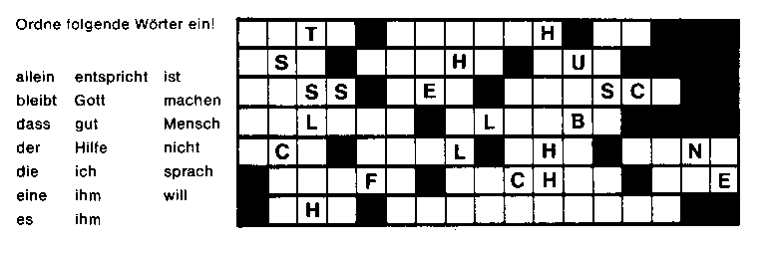
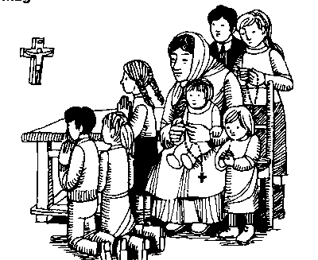
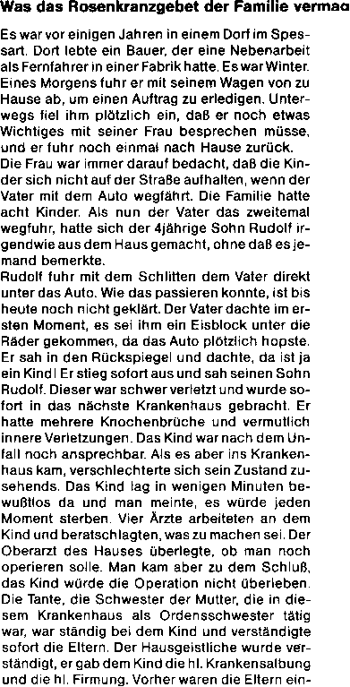
getroffen; da der Vater selbst nicht mehr fähig war, das Auto zu lenken, f uhr der Chef des Vaters, der auch Firmpate war, mit den Eltern des Kindes zum Krankenhaus. Der Oberarzt sagte zu den El- tern: Jähr haben getan, was wir konnten, aber es ist aussichtslos." Darauf antwortete der Vater mit einem tiefen Vertrauen zu Gott: „Das Kind stirbt nicht! Meine Kinder beten daheim den Rosen- kranz! Dies sagte er vor 4 Ärzten und allen Schwestern. Und zu Hause beteten die Kinder mit der Großmutter ununterbrochen den Rosen- kranz. Als es 22 Uhr war, sagte sie zu den Kin- dern, daß sie jetzt zu beten aufhören dürfen und ins Bett gehen können. Und genau um 22 Uhr schlug Rudolf die Augen auf und rief: „Papal" Der Oberarzt, der nicht viel vom Glauben hielt, meinte. „Hier war eine höhere Macht am Werk!" Das Kind war nach ein halbes Jahr im Kranken- haus und ist heute wieder ganz gesund.
aus: ,,Die schönsten Mariengeschichten", Band II, von Karl Maria Harrer
RätsellöSung von Nr 49 Möchten doch alle im Volk Zu beziehen beim
des Herrn Propheten sein, möchte der Herr seinen Geist Kath. Pfarramt St. Bruder Klaus
au( sie alle legen 8000 München 83, Putzbrunner Straße 272
Nr. 51
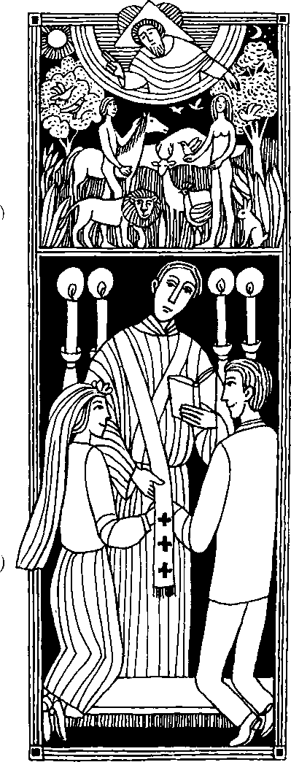
27. Sonntag im Jahreskreis B
Gen. 2, 18 - 24
Es ist nicht gut,
daß der Mensch allein bleibt
Gott, der Herr, sprach: Es ist nicht gut daß der Mensch allein bleibt ... Da ließ Gott, der Herr, einen tiefen Schlaf auf den Menschen fallen ... Gott, der Herr, baute aus der Rippe, die er vom Menschen genommen hatte, eine Frau und führte sie dem Menschen zu.
Mk 10, 2 - 16
Was Gott verbunden hat,
das darf der Mensch nicht trennen Pharisäer kamen zu Jesus und fragten: Darf ein Mann seine Frau aus der Ehe entlassen? Jesus entgegnete ihnen: Am Anfang der Schöpfung hat Gott sie als Mann und Frau geschaffen. Was Gott verbunden hat, das darf der Mensch nicht trennen.
Für mein Leben
Vor Gott ist das Ehebündnis unauflöslich. Wo dieses Gebot nicht beachtet wird, erwächst daraus großes Leid.
Gebet für die Eltern und das Zuhause Die Eltern mein empfehl ich dir.
Behüte, lieber Gott, sie mir.
Vergilt, o Herr, weil ich's nicht kann, das Gute das sie mir getan.
Jesus, Maria, Josef,
kommt in unser Haus.
Bringt Frieden mit und Freude, den Bösen treibt hinaus.
Wir bitten dich, Herr, besuche dieses Haus. Verbanne alle Nachstellungen des Feindes weit von ihm. Laß deine heiligen Engel darin wohnen, daß sie uns in Frieden behüten. Und dein Segen sei allezeit über uns. Amen.
7 Oktober - Rosenkranzfest

Rettung durch den Rosenkranz Ein junger Bergsteiger erzählt
Gerade komme ich von einer längeren Bergtour zurück, bei der ich auch einmal ei- ne Klettereinlage gemacht habe. Ich war al- lein, der Klettersteig laut Führer einfach und der Berg reizvoll im blauen Himmel an- zusehen. Also steckte ich mir einen Apfel in die Hosentasche, den Rucksack zu Füßen des Berges, und auf geht's.
Zunächst auf gut sichtbaren Steigspuren, doch irgendwann klaffen die Textbeschrei- bungen und der tatsächliche Steig immer mehr auseinander. Im Führer stand noch: „Nach einer kurzen ausgesetzten Querung rechts zum Gipfel hinaus." Ausgesetzt? Ja! Querung? Ganz schön steil für eine Que- rung! Am Ende sitze ich in einer steilen, fast senkrecht tief abfallenden Wand. Über mir nur noch Überhang, unter mir endlose
Tiefe, in mir Verzweiflung, ja Todesangst. Ich zittere, bin aufgeregt und erschöpft - esse meinen Apfel.
Rätsellösung von Nr 50. Zu beziehen beim Kath Pfarramt St Bruder Klaus
Die Befehle des Herrn sind richtig. sie erfreuen das Hera 8000 München 83. Putzbrunner Straße 272
Da kommst du nicht mehr runter, schießt es mir durch den Kopf, und mir fallen die gan- zen schwierigen Tritte des Aufstiegs ein. Ich greife in meine Tasche nach meinem Ro- senkranz und beginne ihn wie jeden Tag zu beten. Bei der ersten Perle reißt er ab und verschwindet in der Tiefe - da fällt mir ein, daß ich ja beim Aufstieg einen alten, total verrosteten Rosenkranz gefunden habe, den hole ich jetzt heraus, der Rost sitzt so dick, daß er sich kaum noch bewegen läßt. Ich fange noch einmal an. Plötzlich in mir: „Bet auch für den, der diesen Rosenkranz verloren hat." Jetzt spüre ich, daß ich nicht allein bin - allmählich weicht die Angst, und ich bete in Ruhe fertig. Mit klarem Kopf kann ich mich an den Abstieg machen. Und schließlich komme ich wieder wohlbehal- ten unten an, mit einer tiefen Dankbarkeit im Herzen und einem Bergkristall in der Hosentasche, den ich beim Abstieg gefun- den habe.
Den „Rosenkranz" hebe ich mir gut auf, er erinnert mich daran, daß sich in der Not das Wahre bewährt.
Ich bin froh, daß ich dieses Gebet durch die Fatimabotschaft kennenlernen durfte, es hat mir schon oft geholfen - diesmal war es, glaube ich, lebensrettend.
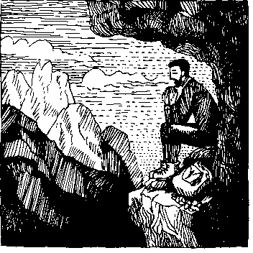
Nr. 51
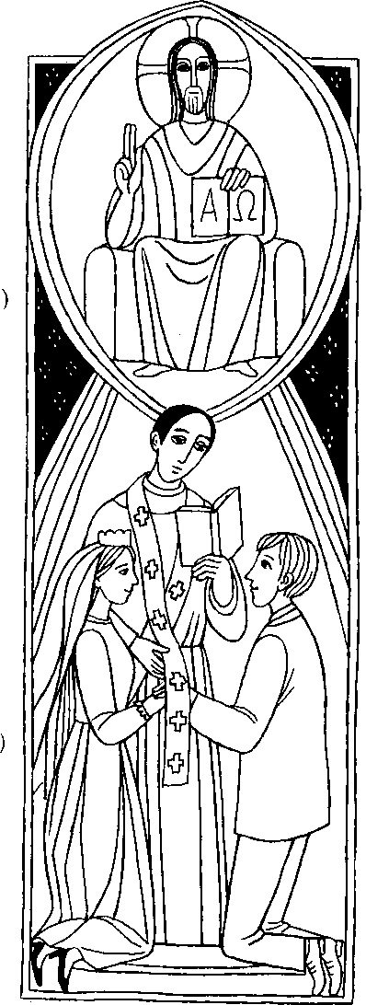
27. Sonntag im Jahreskreis B Mk. 10, 2 -16
Was Gott verbunden hat, darf der Mensch nicht trennen.
Pharisäer kamen zu Jesus und fragten: Darf ein Mann seine Frau wegschikken? Damit wollten sie ihm eine Falle stellen. Er antwortete ihnen: Was hat Mose geboten? Sie sagten: Mose hat erlaubt, sie mit einem Scheidebrief wegzuschicken. Jesus entgegnete ihnen: Nur eures Starrsinns wegen hat er euch dieses Gebot gegeben. Am Anfang der Schöpfung aber hat Gott sie als Mann und Frau geschaffen. Darum wird der Mann Vater und Mutter verlassen, und die zwei werden ein Fleisch sein. Also sind sie nicht mehr zwei, sondern eins. Was aber Gott verbunden hat, darf der Mensch nicht trennen.
Zu Hause befragten ihn die Jünger nochmals darüber Er antwortete ihnen: Wer seine Frau wegschickt und eine andere heiratet, begeht ihr gegenüber Ehebruch. Und eine Frau begeht Ehebruch, wenn sie ihren Mann wegschickt und einen anderen heiratet.
Für mein Leben
Ich will Gott danken, wenn ich in einer Familie aufwachsen darf, die Gottes heilige Gebote ernst nimmt.
Lied
Üb' immer Treu und Redlichkeit bis an dein kühles Grab und weiche keinen Fingerbreit von Gottes Wegen ab. Dann wirst du wie auf grünen Auen durchs Erdenleben gehen, dann wirst du ohne Furcht und Grauen dem Tod ins Antlitz sehen.
Altes Volkslied
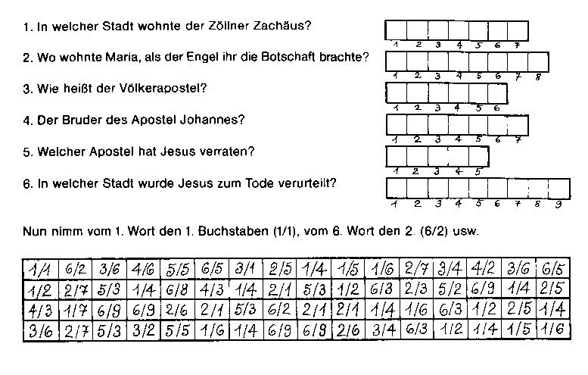

Wen hast du am liebsten?
Rätsellösung von I* 50 So spricht der Herz Wer euch einen Becher Wasser zu trinken gibt weil ihr meine Junger seid. kommt nicht um seinen Lohn.
Wen soll ich am liebsten haben? Selbstverständlich meine Mutter. Mei- nen Vater ehre ich, meinen Lehrer ach- te ich. Mein Freund Paul ist ein guter Kamerad. Hilda, meine große Schwe- ster, habe ich gern, schon weil sie mir manchmal aus der Patsche hilft. Und auf unseren Anton bin ich stolz; denn er ist Soldat.
Aber niemanden habe ich so lieb wie meine Mutter. Morgens, wenn wir noch alle schlafen, ist sie schon auf. Und abends, wenn wir alle schon im Bett lie- gen, hat sie immer noch zu tun. Nie wird sie ungeduldig, nie verdrießlich. Für al- le hat sie ein gutes Wort. Wenn wir krank sind, sitzt sie bei uns mit großer Sorge, bis wir wieder gesund sind. Und wenn ich einmal etwas falsch mache, braucht sie mich nur anzusehen, dann weiß ich alles,
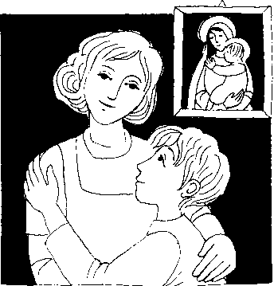
Aber neulich, als ich zu ihr sagte, sie sei mir die liebste von allen, wehrte sie ab und antwortete: „Kind, warum denn? Wie ich es mache, so macht es jede Mutter. Und euer Vater sorgt nicht weniger für euch. Aber noch viel, viel besser, sorgt für alle seine Kinder der liebe Gott und seine heiligste Mutter."

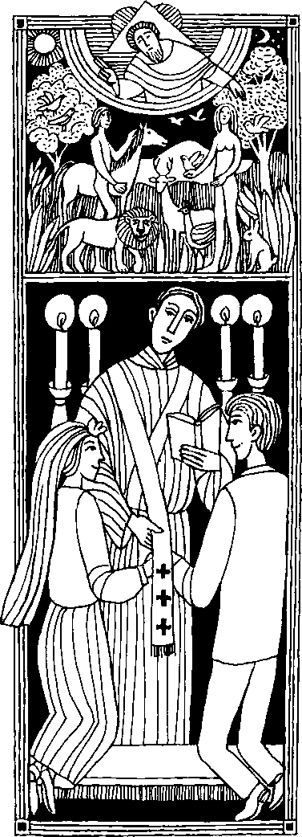
Nr. 52
27. Sonntag im Jahreskreis B
Gen. 2, 18 - 24
Es ist nicht gut, daß der Mensch allein bleibt
Gott, der Herr, sprach: Es ist nicht gut, daß der Mensch allein bleibt. .. Da ließ Gott, der Herr, einen tiefen Schlaf auf den Menschen fallen, so daß er einschlief... Gott, der Herr, baute aus der Rippe, die er vom Menschen genommen hatte, eine Frau und führte sie dem Menschen zu...
Mk.10, 2 -16
Was Gott verbunden hat, das darf der Mensch nicht trennen
Pharisäer kamen zu Jesus und fragten: Darf ein Mann seine Frau wegschicken? Jesus entgegnete ihnen: Am Anfang der Schöpfung hat Gott sie als Mann und Frau geschaffen... Was Gott verbunden hat, das darf der Mensch nicht trennen.
Für mein Leben
Das Band der Ehe ist vor Gott unauflöslich. Bete für deine Eltern, daß sie sich ihr Leben lang die Treue halten.
Gebet für die Eltern
0 treuer Gott, ich danke Dir, daß Du so liebe Eltern mir aus Gnaden hast gegeben, und noch zur Zeit
sie mir zur Freud
erhalten hast am Leben.
Gib meinen Eltern Fried und Ruh, es decke sie Dein Segen zu,
ihr Kreuz hilf ihnen tragen, behüte sie doch spät und früh vor Trübsal, Angst und Plagen.
Vergilt, o Herr, was ich nicht kann, das Gute, das sie mir getan!
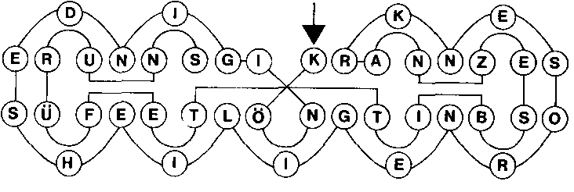

7. Oktober - Rosenkranzfest
Rätsellösung von Nr. 51: Die Befehle des Herrn Zu beziehen beim Kath. Pfarramt St. Bruder Klaus
sind richtig' sie erfreuen das Herz. 8000 München 83, Putzbrunner Straße 272
Während in Europa die Reformation und Ihre Fol- gen die Bevölkerung beunruhigte und entzweite, benützten die Türken die Gelegenheit, in die christ- lichen Länderdes Abendlandes einzufallen. Im We- sten erreichten sie bereits Spanien, im Osten Wien. Der Islam drohte, das christliche Europa vollstän- dig zu überfluten. In höchster Not erstand der christlichen Welt in dem heiligen Papst Pius V. ein Retter. Mit Gebeten bestürmte er den Himmel, mit Ermahnungen das uneinige Europa. Er ging selbst betend bei den Bittprozessionen mit. Aber nur das unmittelbar bedrohte Venedig und der spanische König Philipp II. hörten auf ihn. Obwohl die christli- chen Streitkräfte klein waren, wünschte der Papst, daß man der Flotte der Türken entgegenziehe und sie zum Kampf stelle. Das geschah im Golf von Le- panto am 7. Oktober 1571.
Die christliche Flotte hatte sich schon beim Auf- bruch feierlich unter den Schutz der Gottesmutter gestellt. Nun warfen sich die Soldaten vor dem Kreuz nieder. Das Banner mit dem Bild der heiligen Jungfrau wurde gehißt und von den Soldaten freu- dig begrüßt. Die Türken kämpften mit wildem Unge- stüm, denn dieser Sieg sollte ihnen ganz Europa in die Hände spielen. Alles war ihnen günstig, selbst der Wind. Aber auch die christlichen Streiter kämpften mit trotzigem Mut. Der Sieg schien sich dennoch nach der Seite der Türken zu neigen. Acht Galeeren der Venetianer waren bereits am Sinken.
Während dieser Zeit arbeitete der Papst, der nicht wußte, daß die Schlacht schon so bald stattfände, ruhig mit seinen Kardinälen. In der Stadt hielten die Rosenkranzbruderschaften öffentliche Bittgänge. Plötzlich stand der Papst auf, öffnete ein Fenster und sah einen Augenblick zum Himmel. Dann rief er aus: "Lassen wir die Arbeit liegen und danken wir Gott für den Sieg, den er der christlichen Armeege- schenkt hat. Erstaunt folgten ihm die Kardinäle zum Petersdom. Die Nachricht eilte durch die Stadt. Man sprach von einem Wunder. Freudig wurde die Lauretanische Litanei gesungen und voll Dankbar- keit fügte der Papst ihr eine neue Anrufung bei: "Maria. du Hilfe der Christen.'
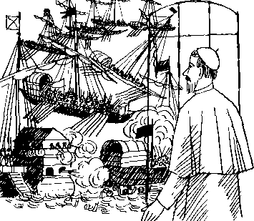
Es war noch keine Nachricht bis nach Rom gekom- men, aber tatsächlich war der entscheidende Sieg, den der Papst in einer Vision schauen durfte, errun- gen worden. Nach zwölfstündigem Kampf hatten die Türken 30000 Mann verloren, 200 Schiffe waren zerstört worden, 80, die gestrandet waren, sind verbrannt und 12 000 Christensklaven wurden befreit.
Seit dem Sieg, der das Schicksal Europas so uner- wartet schnell durch die Hände Mariens gewendet hat, verehren wir Maria als die Helferin der Christen. Den 7. Oktober erklärte der heilige Vater Papst Pius V. zum Rosenkranzfest.
2. Oktober - Schutzengelfest
Gott hat jedem von uns einen Engel gegeben, damit er uns beschütze. Bete täglich zu deinem heiligen Schutzengel. Er kann dir wirklich in Versuchungen und Gefahren helfen.
Heiliger Schutzengel mein, laß mich dir empfohlen sein. Steh in jeder Not mir bei, halte mich von Sünde frei. Führe mich an deiner Hand in das himmlisch Vaterland.

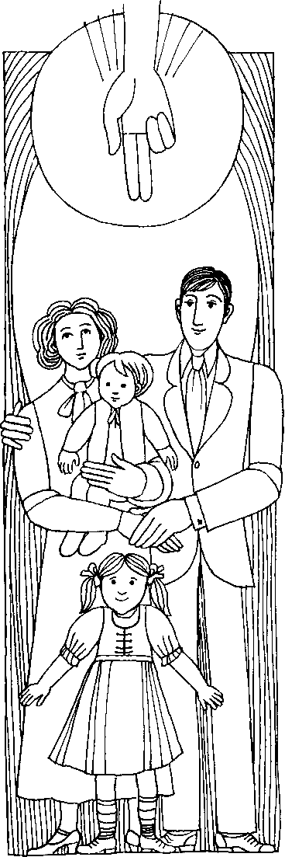
Nr. 52
27. Sonntag im Jahreskreis B Mk.10, 2 -16
Was Gott verbunden hat,
darf der Mensch nicht trennen
Pharisäer kamen zu Jesus und fragten: Darf ein Mann seine Frau wegschikken? Damit wollten sie ihm eine Falle stellen. Er antwortete ihnen: Was hat Mose geboten? Sie sagten: Mose hat erlaubt, sie mit einem Scheidebrief wegzuschicken. Jesus entgegnete ihnen: Nur eures Starrsinns wegen hat er euch dieses Gebot gegeben. Am Anfang der Schöpfung aber hat Gott sie als Mann und Frau geschaffen. Darum wird der Mann Vater und Mutter verlassen, und die zwei werden ein Fleisch sein. Also sind sie nicht mehr zwei, sondern eins. Was aber Gott verbunden hat, darf der Mensch nicht trennen. Zu Hause befragten ihn die Jünger nochmals darüber. Er antwortete ihnen: Wer seine Frau wegschickt und eine andere heiratet, begeht ihr gegenüber Ehebruch. Und eine Frau begeht Ehebruch, wenn sie ihren Mann wegschickt und einen anderen heiratet.
Für mein Leben
Ich will Gott dankbar sein, daß er mir so gute Eltern geschenkt hat und beten für die Kinder, die dieses Glück nicht haben.
Tägliches Gebet für meine Eltern
Die Eltern mein empfehl ich dir, behüte lieber Gott sie mir, vergilt o Herr weil ich nicht kann, das Gute das sie mir getan.
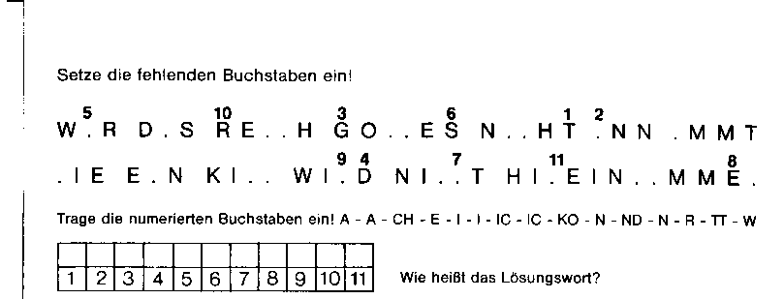

Miguel saß im Warteraum des Bahnhofs Vera- cruz, die Fahrkarte f Ur die Heimreise in der Ta- sche. Viele Menschen eilten hin und her. Durch die Lautsprecher war zu hören: „Es folgen Mittei- lungen der Polizei!" Miauet spitzte die Ohren. Kein Wort von der Brandstiftung, dachte er noch. Da, plötzlich: _Gesucht wird seit vierzehn Tagen ein Junge, Alter 12 - 14 Jahre, ungefähr 1,45 m groß, schmale Figur, Haare, Augen Er hat bei dem Attentat auf das Gefängnis Helferdienste getan und ist nach Festnahme wieder entkom- men, Kleidung ... Wer sachdienliche Mitteilun- gen machen kann, soll sich sofort melden. Be- lohnung 500 Pesos".

Miguel brach der Schweiß aus Gottlob, die Be- schreibung der Kleider stimmte nicht mehr, denn er hatte ja bei dem Brand alles eingebüßt. Was sollte er tun? Er wagte nicht aufzuschauen. Soll- te er gerade vor seiner Heimkehr den Gegnern noch einmal in die Hände fallen? Auch zuhause war er vor der Polizei nicht sicher. Er mußte flie- hen. bis niemand mehr an diese Geschichte dachte. Er stand auf und ging zum Hafen Hastig schrieb er eine Karte. _Liebe Mutter, es geht mir gut. Ich habe vieles erlebt. Bis zum Schulanfang bin ich sicher wieder zuhause " Die Sonne sank schon tiefer. Er hatte Hunger, wagte aber nicht, irgendwo etwas zu kaufen. Er musterte die Schiffe. Auf eines mußte er kommen, noch diese Nacht.
Einige Männer wurden an ihm vorbei auf ein Schiff geführt. Er hörte, daß es Ausländer waren. Ein Uniformierter rief ihnen nach: _Adios, ihr Ha- lunken! Das Beste wäre, ihr würdet alle ersau- fen!" Kein Zweifel, das waren Ausgewiesene, die morgen in aller Frühe abtransportiert werden sollten. Als er hörte, daß das Schiff nach New Or-
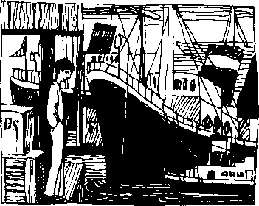
leans fahren würde, war er entschlossen, heim- lich an Bord zu gehen. Unter dem Dach eines La- gerschuppens wartete er bis Mitternacht. Zum Glück ließ der auf kommende Regen wieder nach. Miguel stand dicht an der Kaimauer. Das schwar- ze Wasser gluckerte viele Meter tief zu seinen Fü- ßen.
Kein Mensch war zu sehen. Miguel sprang, die Füße nach unten Etwa 20 Stöße mußte er auf die Ankerkette zuschwimmen. Er war zwar ein guter Schwimmer, aber in dieser schmierigen Brühe und mit den Kleidern war es doch nicht so ein- fach. Fast hätte er in der Dunkelheit die Orientie- rung verloren. Mit letzter Krall zog er sich hinauf und kroch vorsichtig über die Reeling. Kein Laut war zu hören. _Gott sei Dank!" flüsterte er vor sich hin. Er schlich durch die Falltür zum Zwischen- deck, an den Kajüten vorbei und öffnete die Plat- te, die den Lagerraum abschloß. An einer Strick- leiter stieg er hinunter und fand in dem wirren Durcheinander eine Wand, die Wärme ausstrahl- te. Dahinter mußte wohl der Heizraum sein. Hier konnte er sich trocknen. Bald schlief er er- schöpft ein. Als er mit brummendem Schädel und Hungergefühl erwachte, hörte er das Dröhnen und Stampfen der Maschine. Sie waren unter- wegs! Fortsetzung folgt

Rätsellösung von Nr 51 Wer nicht gegen uns ist, ist für uns

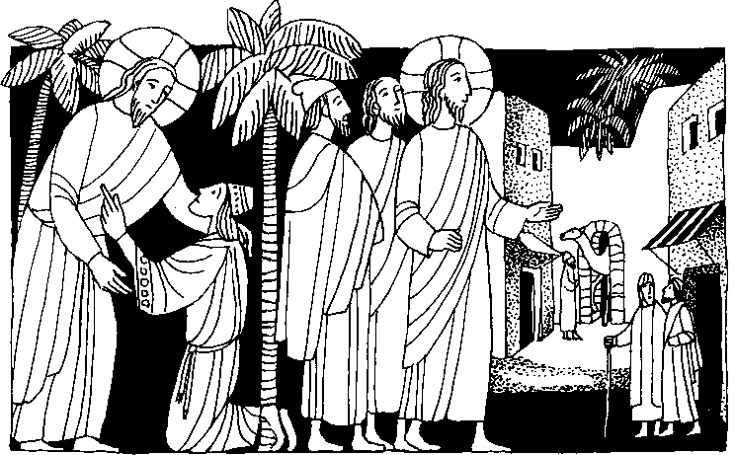
Nr. 53 28. Sonntag im Jahreskreis B
Mk. 10, 17 - 30
Verkaufe, was du hast, und folge mir nach!
Ein Mann fiel vor Jesus auf die Knie und fragte ihn: Guter Meister, was muß ich tun, um das ewige Leben zu gewinnen? Jesus antwortete ihm: Du kennst doch die Gebote... Er erwiderte: Meister, das alles habe ich von Jugend an befolgt. Da sah ihn Jesus an und sagte: Eines fehlt dir noch: Geh, verkaufe was du hast, gib das Geld den Armen und du wirst einen bleibenden Schatz im Himmel haben; dann komm und folge mir nach! Der Mann aber ging betrübt weg, denn er hatte ein großes Vermögen. Da sagte Jesus zu seinen Jüngern: Wie schwer ist es, für Menschen, die viel besitzen, in das Reich Gottes zu kommen! Eher geht ein Kamel durch ein Nadelöhr, als daß ein Reicher in das Reich Gottes gelangt...
Für mein Leben
Das Herz des reichen Menschen ist ganz von irdischen Gütern ausgefüllt. Für Gott ist kein Platz mehr. Ich will mich bemühen, reich vor Gott zu werden.
Lied
Ach wie flüchtig, ach wie nichtig, sind der Menschen Schätze!
Es kann Glut und Flut entstehen, dadurch, eh wir uns versehen, alles muß zu Trümmern gehen.
Ach wie flüchtig, ach wie nichtig, sind der Menschen Sachen! Alles, alles, was wir sehen,
das muß fallen und vergehen.
Wer Gott fürcht', wird ewig stehen. GL Nr. 657, 6. und 8. Str.
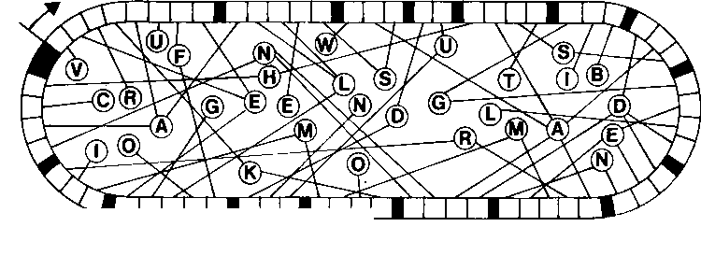
Oktober - Rosenkranzmonat
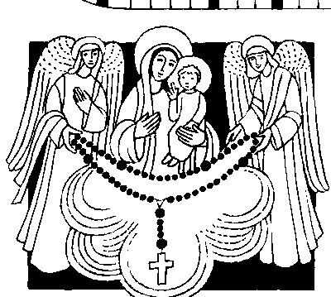
Viele Christen haben im Laufe der Jahrhun- derte den Segen des Rosenkranzgebetes er- fahren. Hier einige interessante Berichte:
Klemens Maria Hofbauer sagte: Wenn ich auf dem Weg zu einem Sterbenden noch Zeit habe, den Rosenkranz zu beten, dann ist mir um die Bekehrung des verstockten Sünders nicht bange.
Josef Haydn bekennt: Wenn es mit dem Komponieren nicht mehr gehen will, so gehe ich mit dem Rosenkranz in der Hand im Zim- mer auf und ab und bete einige Ave Maria. Dann kommen mir die Ideen und Töne nur so zugeflogen, daß ich kaum Zeit finde, sie alle niederzuschreiben.
Ein Soldat erzählt: Sturmangriff. Wenige Mi- nuten vor dem Kommando wickelte ich mei- nen Rosenkranz um die linke Hand. „Erste Sturmlinie raus!" Wie Löwen stürzten wir aus dem Graben. Im Zickzack ging ich der feindli-
chen Stellung entgegen, aber ein scharfes Halt zog mich zur Erde. Gerade in dem Mo- ment, als ich mich wieder erheben wollte, riß mich mein Rosenkranz wieder zu Boden. Er war am feindlichen Drahtverhau hängen- geblieben. Im gleichen Augenblick pfiff eine Kugel Ober mich hin. Ich sah den Soldaten, der sein Gewehr direkt auf mich gerichtet hat- te Der Rosenkranz war mein Retter!
Rätsellösung von Nr. 52. Zu beziehen beim Kath. Plurale St Bruder Klaus
Königin des heiligen Rosenkranzes, bine für uns. 8000 München 83, Putzbrunner Straße 272
Belagerung des Alkazar von Toledo Im Jahre 1936, während des spanischen Bür- gerkrieges, wurde der Alkazar von Toledo hart umkämpft. In ihrer Not betete die ganze Besatzung, 1100 Männer und 570 Frauen und Kinder, täglich zweimal den Rosenkranz und das Salve Regina. Man bat die Madonna, Oberbefehlshaberin der Verteidigung zu sein. Flugkapitän Sanz de Diego organisierte den immerwährenden Rosenkranz vor dem Marienbild. Das Trinkwasser war ausgegan- gen - es fand sich ein unbekannter Behälter mit 40000 Liter Trinkwasser! Hauptmann Ro- mero sagte: Maria leitete die Hand unserer Ärzte: Keiner von ihnen war Chirurg; ohne Desinfektionsmittel und Instrumente, beim Licht einer Kerze, wurden die Verwundeten operiert. Keine einzige Infektion kam vor. Das Marienbild wurde an der gefährdetsten Stelle aufgehängt. Mauerreste, Holz und Steine reg- neten beim Bersten der Minen nieder. Sol- daten, Frauen und Kinder, die beim Maden- bild wachten, wurden zu Boden geschleu- dert, aber niemand wurde getötet oder ver- wundet. Das Bild der Madonna stand unver- sehrt.
Papst Plus XII. ermunterte alle Gläubigen: „Es gibt kein sichereres Mittel, den Segen Gottes auf die Familien herabzurufen, als das tägliche gemeinsame Rosenkranzgebet."

